

UNIVERSIDAD NACIONAL EXPERIMENTAL DE GUAYANA

VICERRECTORADO ACADÉMICO

COORDINACIÓN GENERAL DE PREGRADO

COORDINACIÓN DE INGENIERÍA EN INFORMÁTICA

SEMESTRE 2021-II

**INGENIERÍA EN INFORMÁTICA**

**Cálculo Numérico**

**SOLUCIÓN NUMÉRICA DE ECUACIONES DIFERENCIALES ORDINARIAS**

**Alumno:**

Brito Caraballo Luis Daniel

C.I: 28.672.022

Ciudad Guayana, abril del 2022

**Introducción a la teoría de Ecuaciones Diferenciales Ordinarias**

Una ecuación diferencial es aquella que relaciona las variables independientes con la variable dependiente y sus derivadas con respecto a una o m·s variables independientes. Las ecuaciones diferenciales juegan un papel fundamental tanto en la propia Matemática como en otras ciencias como la Física, Química, Economía, Biología, etc.

Si y = f(x) es una función dada, su derivada respecto de la variable independiente x se puede interpretar como el ritmo de cambio de la variable y respecto de la variable x. Por ejemplo, es bastante usual que en un proceso económico, las variables involucradas y sus ritmos de variación estén relacionados entre sí por medio de los principios económicos que gobiernan dicho proceso. Al expresar tal conexión en términos matemáticos el resultado es, con frecuencia, una ecuación diferencial.

A diferencia de las ecuaciones algebraicas, en una ecuación diferencial la incógnita es una función (en ocasiones del tiempo), no un número.

Una ecuación diferencial es aquella que relaciona una o varias variables independientes, una función de dichas variables (que es la función incógnita) y las derivadas de dicha función hasta un cierto orden

**Ecuaciones diferenciales de primer orden. Condición inicial**

Dado un problema de Cauchy



esto es, dada una ecuación diferencial ordinaria y0 = f(x; y) donde f es una función real de clase C1 en un abierto A R2, (es decir, existen las derivadas primeras de f en A y son funciones continuas) y dada una condición inicial y(x0) = y0, con (x0; y0) 2 A, entonces existe un entorno de x0 en el cual dicha ecuación diferencial posee una única solución y = '(x), que verifica la condición inicial '(x0) = y0.

La solución de un problema de Cauchy concreto se encuentra a partir de la integral general de la ecuación diferencial '(x; C), donde C es una constante arbitraria, determinando la constante C de manera que se obtenga una curva que contenga al punto (x0; y0).

**Ejemplo**

**Método de Euler**

Es un procedimiento de integración numérica para resolver ecuaciones diferenciales ordinarias a partir de un valor inicial dado.

El método de Euler es el más simple de los métodos numéricos resolver un problema del siguiente tipo:

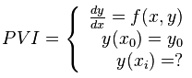

Consiste en multiplicar los intervalos que va de x_o\,  a x_f\,  en n\,  sub-intervalos de ancho h\, ; o sea:



De manera que se obtiene un conjunto discreto de   n+1 \,  puntos:   x_o, x_1, x_2,.......,x_n\,  del intervalo de interés  [x_o,x_f]\, . Para cualquiera de estos puntos se cumple que:



La condición inicial  y(x_o) = y_o \,, representa el punto  P_o = (x_o, y_o)\, por donde pasa la curva solución de la ecuación del planteamiento inicial, la cual se denotará como  F(x)= y \,.

Ya teniendo el punto  P_o\, se puede evaluar la primera derivada de  F(x)\, en ese punto; por lo tanto:

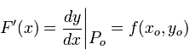

Con esta información se traza una recta, aquella que pasa por  P_o\, y de pendiente  f(x_o, y_o)\,. Esta recta aproxima  F(x)\, en una vecinidad de  x_o \,. Tómese la recta como reemplazo de  F(x) \, y localícese en ella (la recta) el valor de y correspondiente a  x_1\,.

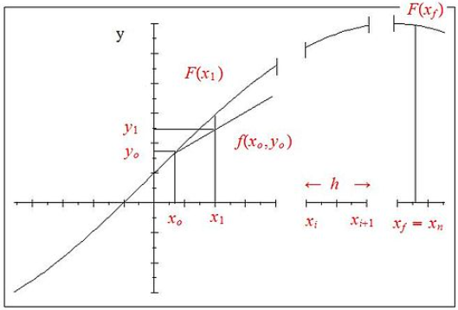

Entonces, podemos deducir según la Gráfica:



Se resuelve para  y_1\,:



Es evidente que la ordenada  y_1 \, calculada de esta manera no es igual a  F (x_1)\,, pues existe un pequeño error. Sin embargo, el valor  y_1 \, sirve para que se aproxime  F' (x) \, en el punto  P = (x_1,y_1)\, y repetir el procedimiento anterior a fin de generar la sucesión de aproximaciones siguiente:

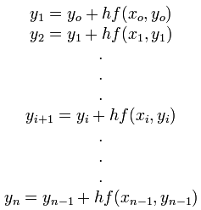

**Ejemplo**

https://cursos.aiu.edu/Metodos%20Numericos/PDF/Tema%205.pdf

**Método de Heun**

El método de Heun se basa en la misma idea del método anterior, pero hace un refinamiento en la aproximación, tomando un promedio entre ciertas pendientes.

La fórmula es la siguiente:

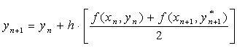

En donde



Basándose en la siguiente gráfica

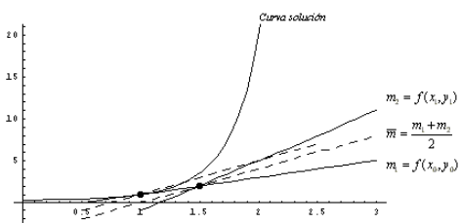

Se observa que la pendiente promedio corresponde a la pendiente de la recta bisectriz de la recta tangente a la curva en el punto de la condición inicial y la "recta tangente" a la curva en el punto Monografias.com donde Monografias.com es la aproximación obtenida con la primera fórmula de Euler. Finalmente, esta recta bisectriz se traslada paralelamente hasta el punto de la condición inicial, y se considera el valor de esta recta en el punto Monografias.comcomo la aproximación de Euler mejorada.

**Ejemplo**

**Método de Taylor**

Consiste en calcular las derivadas sucesivas de la ecuación diferencial dada, evaluando las derivadas en el punto inicial x\_0 y reemplazando el resultado en la serie de Taylor. La principal dificultad de este método es el cálculo recurrente de las derivadas de orden superior.

El método delas series de potencias o coeficientes indeterminados consiste en suponer una solución en la forma y() ( ) ( ) x a x x S P n n n . 0 0 =∑ − ∞ = . Esta ecuación se deriva tantas veces como sea necesario para obtener expresiones en serie de todas las derivadas que aparecen en la ecuación diferencial y se reemplazan en la ecuación diferencial dada para obtener los coeficientes. an La dificultad de este método es la manipulación de las series que se puedan necesitar y la obtención de los coeficientes de las series.

Pero los métodos son esencialmente los mismos. En efecto, los coeficientes que aparecen en la serie de potencias, an y los coeficientes en el método de Taylor , ( )( ) ! 0 n y x n vienen relacionados por la formula ( ) ( ) ! 0 n y x a n n = . La solución por el método de Taylor viene dada por ( ) ( ) ∑ ( )()

**Ejemplo**

**Método de Runge-Kutta**

Es un método genérico de resolución numérica de ecuaciones diferenciales. Este conjunto de métodos fue inicialmente desarrollado alrededor del año 1900 por los matemáticos C. Runge y M. W. Kutta.

Los métodos de Runge-Kutta (RK) son un conjunto de métodos iterativos (implícitos y explícitos) para la aproximación de soluciones de ecuaciones diferenciales ordinarias, concretamente, del problema de valor inicial.

Sea



una ecuación diferencial ordinaria, con  f: \Omega \subset \mathbb{R} \times \mathbb{R}^n \to \mathbb{R}^n donde \Omega \, es un conjunto abierto, junto con la condición de que el valor inicial de ƒ sea



Entonces el método RK (de orden *s*) tiene la siguiente expresión, en su forma más general:



donde *h* es el paso por iteración, o lo que es lo mismo, el incremento \Delta t_n entre los sucesivos puntos t_n y t_{n+1}. Los coeficientes k_i son términos de aproximación intermedios, evaluados en ƒ de manera local



con  a_{ij}, b_i,  c_i  coeficientes propios del esquema numérico elegido, dependiente de la regla de cuadratura utilizada. Los esquemas Runge-Kutta pueden ser explícitos o implícitos dependiendo de las constantes  a_{ij}  del esquema. Si esta matriz es triangular inferior con todos los elementos de la diagonal principal iguales a cero; es decir,  a_{ij}=0  para j=i,...,s , los esquemas son explícitos.

**Ejemplo**